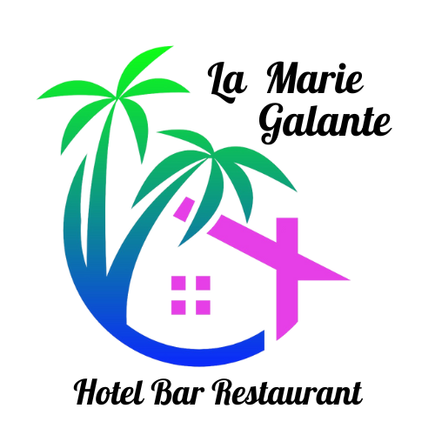

**Samedi 19 Octobre 2024**

**À partir de 19H00**

**Hôtel Bar Restaurant La Marie Galante à Sauzelle (Saint Georges d’Oléron)**

**Sur place ou à emporter**

**Réservation obligatoire au 05 46 47 05 63**